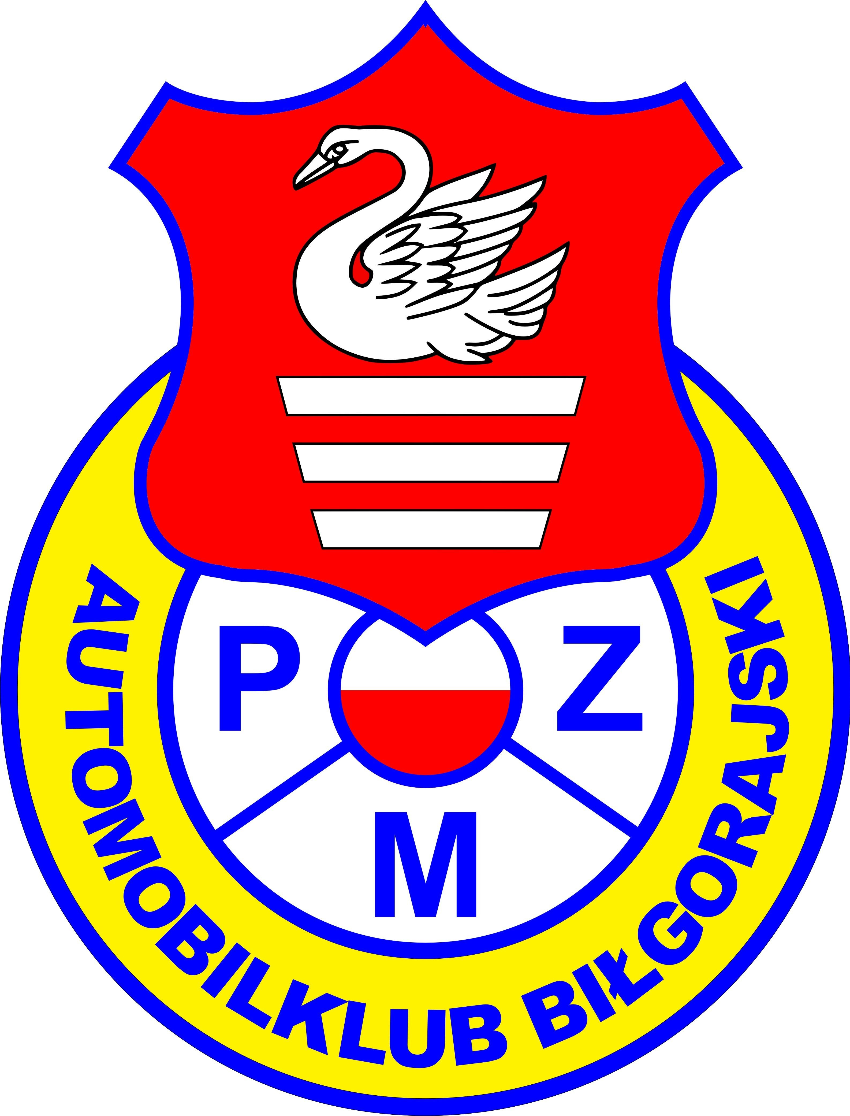Polski Związek Motorowy
AUTOMOBILKLUB BIŁGORAJSKI

23-400 Biłgoraj, ul. Targowa 15 www.akbilgorajski.pl

DEKLARACJA CZŁONKOWSKA Nr
/dane osobowe wypełnić wyraźnie, najlepiej drukowanymi literami/

Proszę o przyjęcie mnie na członka zwyczajnego Automobilklubu Biłgorajskiego w Biłgoraju. Oświadczam, że znane mi są prawa i obowiązki członka wynikające ze Statutu

Stowarzyszenia (Rozdział 3 - „Członkowie - ich prawa i obowiązki”). Zobowiązuję się stosować do postanowień Statutu i obowiązków nałożonych przez Zarząd Automobilklubu Biłgorajskiego oraz aktywnie działać na rzecz celów Stowarzyszenia. Zobowiązuję się także do regularnego (terminowego), opłacania składki członkowskiej określonej przez Stowarzyszenie, w wysokości 70 zł, która jest podstawą wydania ważnej legitymacji członkowskiej PZM na dany rok.

Imię i nazwisko / PESEL:....................................................................................................................................................

Data i miejsce urodzenia:….............................................................................................................................................

Imiona rodziców:.....................................................................................................................................................................

Adres zamieszkania:............................................................................................................................................................

Miejsce pracy:............................................................................................................................................................................

Wykształcenie / zawód wyk.:.........................................................................................................................................

Tel. / adres e-mail:..................................................................................................................................................................

Członkostwo w PZM:............................................................................................................................................................

(podaj poprzednią przynależność do innego klubu –nazwa, od kiedy m-c/rok)

Posiadane odznaczenia PZM:.........................................................................................................................................
Zainteresowania /umiejętności (np.stara motoryzacja, turystyka motocykl, sport samochód / informatyka itp
..................................................................................................................................................................................................................
..................................................................................................................................................................................................................

Zgadzam się na przetwarzanie przez Automobilklub Biłgorajski zawartych w niniejszej deklaracji moich danych osobowych do wykorzystania zg z przepisami (podstawa prawna - Ustawa z dnia 29.08.1997 r. o ochronie danych osobowych (Dz.U. 1997 nr 133 poz. 883 z późn. zm.)

…..................................................................................... ................................................................................
/miejscowość, data/ /podpis składającego deklarację/

.
Decyzja Zarządu Klubu

…............................................................
/przyjęto dnia/

Nr legitymacji członkowskiej PZM:.........................................

….................................................................
/podpis, pieczęć/

